Construction d’un bolide
Cb

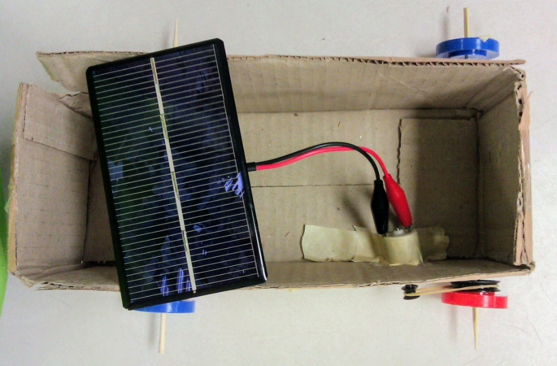

Bolide avec panneau solaire

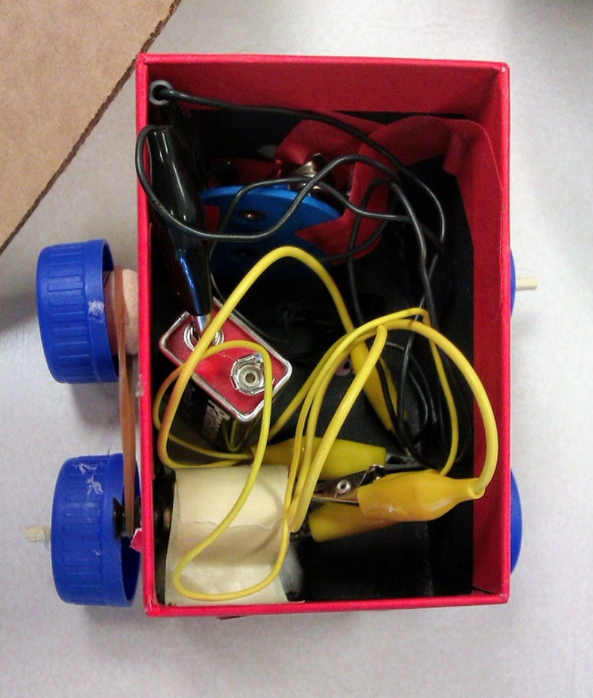

Bolide avec pile 9V

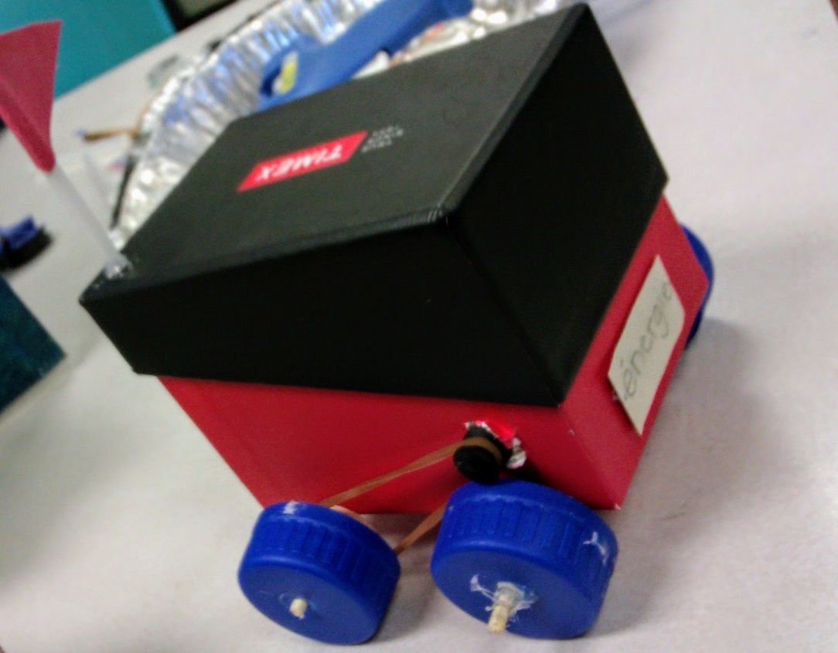

Bolide vue externe

